УКРАИНСКИЕ НАЦИОНАЛЬНЫЕ НОВОСТИ
ЄДИНА КРАЇНА. ЕДИНАЯ СТРАНА
среда, 22 октября 2014 13:18
Среда, 22 октября 2014, 11:16 • Дмитрий Шинкарук

75% украинцев готовы прийти на избирательные участки 26 октября - исследование
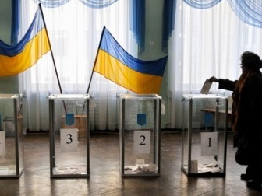
КИЕВ. 22 октября. УНН. Около 76,5% опрошенных граждан готовы принять участие во внеочередных выборах в Верховную Раду Украины. Об этом свидетельствует социологический опрос, проведенный Институтом социальной и политической психологии АПН Украины совместно с Ассоциацией политических психологов Украины, передает УНН.
Традиционно избиратели являются наиболее активными на Западе и в Центре Украины. Количество желающих прийти на избирательные участки и проголосовать превышает 83%. Тогда как на Востоке (66%) и Юге (70%).
Как показывают результаты социологического опроса, активность избирателей существенно зависит от возраста: чем они старше, тем более склонны голосовать.
Опрос проводился методом интервьюирования с 9-13 октября 2014 года по выборке, представляющей взрослое население Украины в возрасте от 18 лет и старше. Опросили 2 000 респондентов в 152 населенных пунктах (из которых 71 - городские, 81 - сельские) всех регионов Украины за исключением АР Крым и территорий, неконтролируемых украинской властью. Погрешность выборки составляет 3,2%.
Более подробно с результатами опроса можно ознакомиться на сайте ИСПП в разделе "Электронная библиотека" -"Информационные бюллетени".
Источник: УНН
Распечатать

http://www.unn.com.ua/ru/news/1398411-75-ukrayintsiv-gotovi-priyti-na-viborchi-dilnitsi-26-zhovtnya-doslidzhennya?_part=main&_print=1

